Муниципальное казённое дошкольное образовательное учреждение детский сад №4 «Светлячок»
Чистоозёрного района Новосибирской области

Непосредственно – образовательная деятельность
«Познавательное развитие» на тему
«Витамины и здоровый организм.
Опыт: проращивание семян моркови и свёклы»
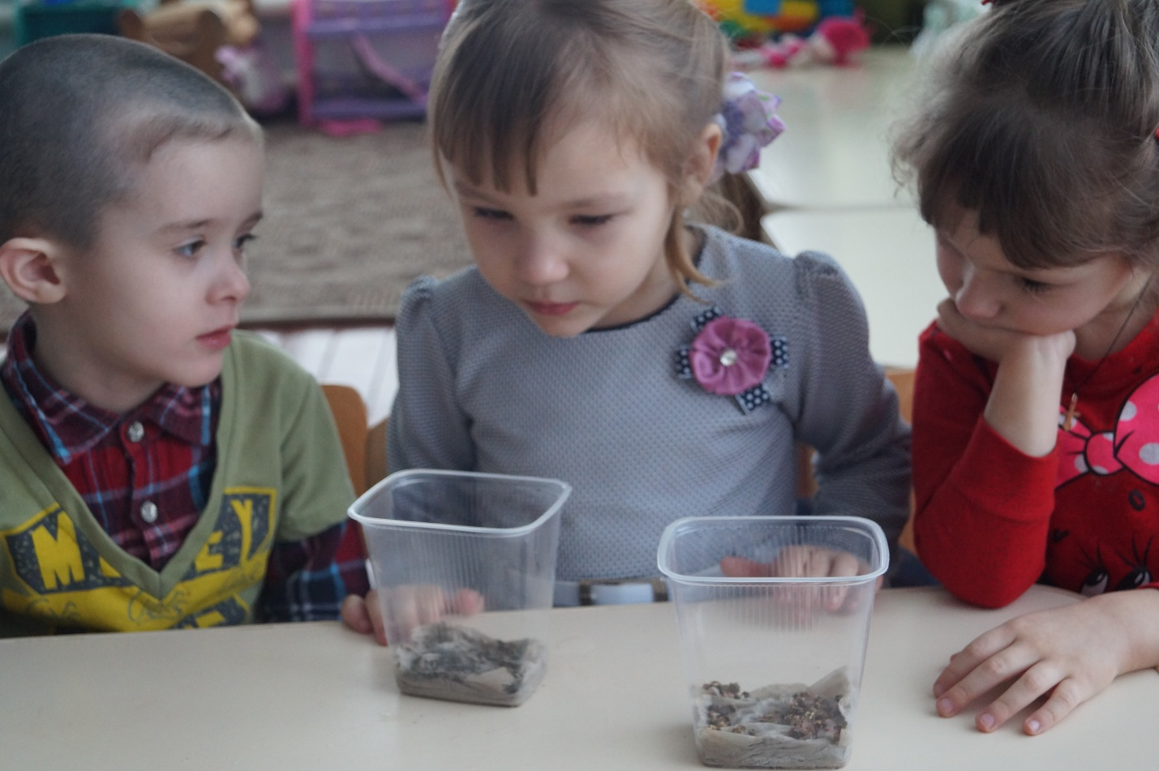

Подготовила и провела:
Воспитатель Iкв. категории
Баум М.В.

р.п. Чистоозёрное

2018 г.

Цель: Продолжить знакомить детей со значением витаминов для здоровья человека.
Задачи: Расширять знания детей о полезных овощах и фруктах; расширять представления детей об условиях, необходимых для роста и развития растения (почва, влага, тепло и свет), познакомить детей с нетрадиционным способом проращивания семян свёклы и моркови; воспитать у детей понимание ценности здоровья.
Планируемые результаты: умеет поддерживать беседу, высказывает свою точку зрения; выражает положительные эмоции (интерес, радость, восхищение) при чтении стихотворения об овощах; активно и доброжелательно взаимодействует с педагогом и сверстниками в решении игровых и познавательных задач, активно участвуют в познавательно- исследовательской деятельности .
Материал: ИКТ, презентация на тему «Польза овощей и фруктов для здоровья человека» , серия картинок «Рост овощей из семян», семена моркови и свёклы, салфетки, ёмкости с водой, плёнка.
Ход .
1.Приветствие.
Здравствуй, красно - солнышко – руки вверх
Здравствуй, ветерок – покачивание рук
Солнечные зайчики, – взмахи рук перед собой
Быстрый ручеек – руки внизу, покачивание рук
Здравствуй, спелая трава – покачивание ладошек
Здравствуй, шумная листва – трут ладошки
Здравствуйте, мышата – хлопок за спиной
Здравствуйте, зайчата – прыжки на месте
Всех приветствуем сейчас – пальцы соединены в замок
Очень рады видеть вас – руки к груди и вперед – в стороны.

2. Просмотр презентации «Польза овощей и фруктов для здоровья человека».
(Показ слайдов с изображением веселых, здоровых людей)
Беседа на тему: « Что нужно делать, чтобы быть крепким, здоровым». Подвести детей к тому, что для хорошего здоровья необходимо заниматься физкультурой и спортом, вести здоровый образ жизни и правильно питаться. Воспитатель: Как вы считаете, что значит правильно питаться? (ответы детей)
Воспитатель: Почему человеку необходимо питаться?
Потому, что в продуктах есть много витаминов и минералов, которые нам помогают быть здоровыми и красивыми.
Послушайте, какие они важные. (Показ слайдов)
Витамин «А» содержится в моркови, петрушке, яйцах, он важен для зрения. Витамин «В» содержится в молоке, мясе, хлебе, без этого витамина не может хорошо работать сердце.
Витамин «С» укрепляет весь организм, помогает нам быть крепкими и здоровыми, и поэтому, нужно кушать свёклу, капусту, лук, апельсины, лимоны, ягоды.
3. Экологическая игра «Чудесный мешочек».
4. Физкультминутка.
От простуды и ангины (дети стоят, показывая на горло)
Помогают витамины (разводят руки в стороны)
Ну, а лучше съесть лимон, (изображают, что кушают лимон)
Хоть и очень кислый он.
Помни истину простую: (грозят пальцем)
Лучше видит только тот, (изображают, что смотрят в бинокль)
Кто ест морковь сырую (изображают, что грызут морковь)
Или сок морковный пьет. (Изображают, что пьют сок.)
Воспитатель. Вот видите, что надо есть, чтоб быть здоровыми и крепкими. А особенно полезны овощи!
5.Чтение стихотворения.
Воспитатель читает стихотворение, дети запоминают и потом называют овощи, которые упоминались в стихотворении.

Посадила баба Фекла в огороде лук да свёклу,
А любимый внук Антошка посадил чеснок с картошкой,
И морковку, и капусту, чтобы борщ был очень вкусный.
Не забыл про помидоры: посадил их вдоль забора,
Огурцы, укроп, петрушку – чтоб любили все друг дружку.
Витаминный огород требует больших хлопот.
Баба Фекла в борщ кладет все, что у нее растет.

6. Обсуждение «Как вырастить овощи?».
Воспитатель: Откуда появляются огурцы, помидоры, морковь на грядках? (Из семян.) Семена надо посадить в землю, поливать, пропалывать сорняки, рыхлить землю. Нужна теплая погода. Через некоторое время появятся всходы, растение будет расти, и на нем созреют овощи.
Воспитатель показывает серию картинок «Рост растения из семян».
7. Исследовательская деятельность. Подготовка семян моркови и свёклы для проращивания.
Воспитатель: Ребята, я вам хочу показать и рассказать, как создать среду для проращивания семян моркови и свёклы нетрадиционным способом. Для этого нужно в ёмкость с водой в несколько слоёв положить салфетки и насыпать семена на всю поверхность равномерно, чтобы вода слегка покрывала семена. А сверху, ёмкость накрыть плёнкой, таким образом, создать парничковый эффект.
8. Рефлексия.
Воспитатель :
- Ребята, что нового и интересного вы узнали сегодня ?
- Кому вы расскажете об этом?

